Technická specifikace

Název akce: III/1056 – kř. II/105 – Maskovice,

Místo realizace: silnice III/1056 od křižovatky se silnicí II/105 přes obec Maskovice, okres Benešov

Staničení : od 0,825 do 2,925 km, délka úseku 2,100 km, prům.šířka 5,5 m, plocha 11550 m2

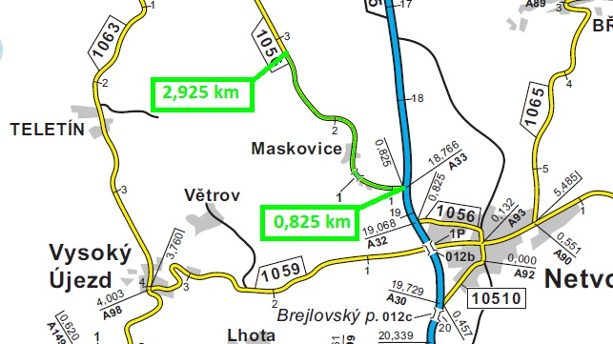

Popis součastného stavu:
Jedná se o komunikaci III/1056 od křižovatky se silnicí II/105 přes obec Maskovice. Komunikace je v nevyhovujícím stavu, přičemž v současné době převádí silnou jak osobní, autobusovou, tak zejména těžkou nákladní dopravu. Povrch komunikace vykazuje plošné deformace, hloubkové koroze, síťové, mozaikové, příčné a podélné trhliny, velké množství výtluků, odlámané kraje, hrboly apod.

Základní popis akce:
Zadání stavebních prací na opravu povrchu komunikace III/1056.
Rozsah prací je specifikován v položkovém rozpočtu, který je nedílnou součástí této přílohy.

Technologie opravy:

Před započetím prací bude podán návrh a projednání DIO včetně realizace, zajištění ohlášení stavby. Po částečném odfrézování stávajícího živičného krytu bude provedeno očištění, vyrovnávka, spojovací postřik a pokládka ABS v tl. 50mm. Zalití příčných a podélných trhlin, výšková úprava kanalizačních uzávěrů, vpustí a inženýrských uzávěrů, seřezání krajnic, hloubení a úprava příkopů. Po té vyznačení VDZ - vodící proužky, dělící čára, přechody apod.
Veškeré provedené práce budou dle platných norem ČSN, TP.

Záruční doba: 36 měsíců
Platební podmínky:
Plnění veřejné zakázky je podmíněno spolufinancováním z prostředků Státního fondu dopravní infrastruktury, z rozpočtu na rok 2015.
Faktura bude vystavena po kompletním dokončení stavebních prací a po předání řádně vedených dokladů (stavební deník, zkoušky, atesty, apod.) na základě předávacího protokolu.

Termín realizace: předpoklad do konce roku 2017

Fotodokumentace

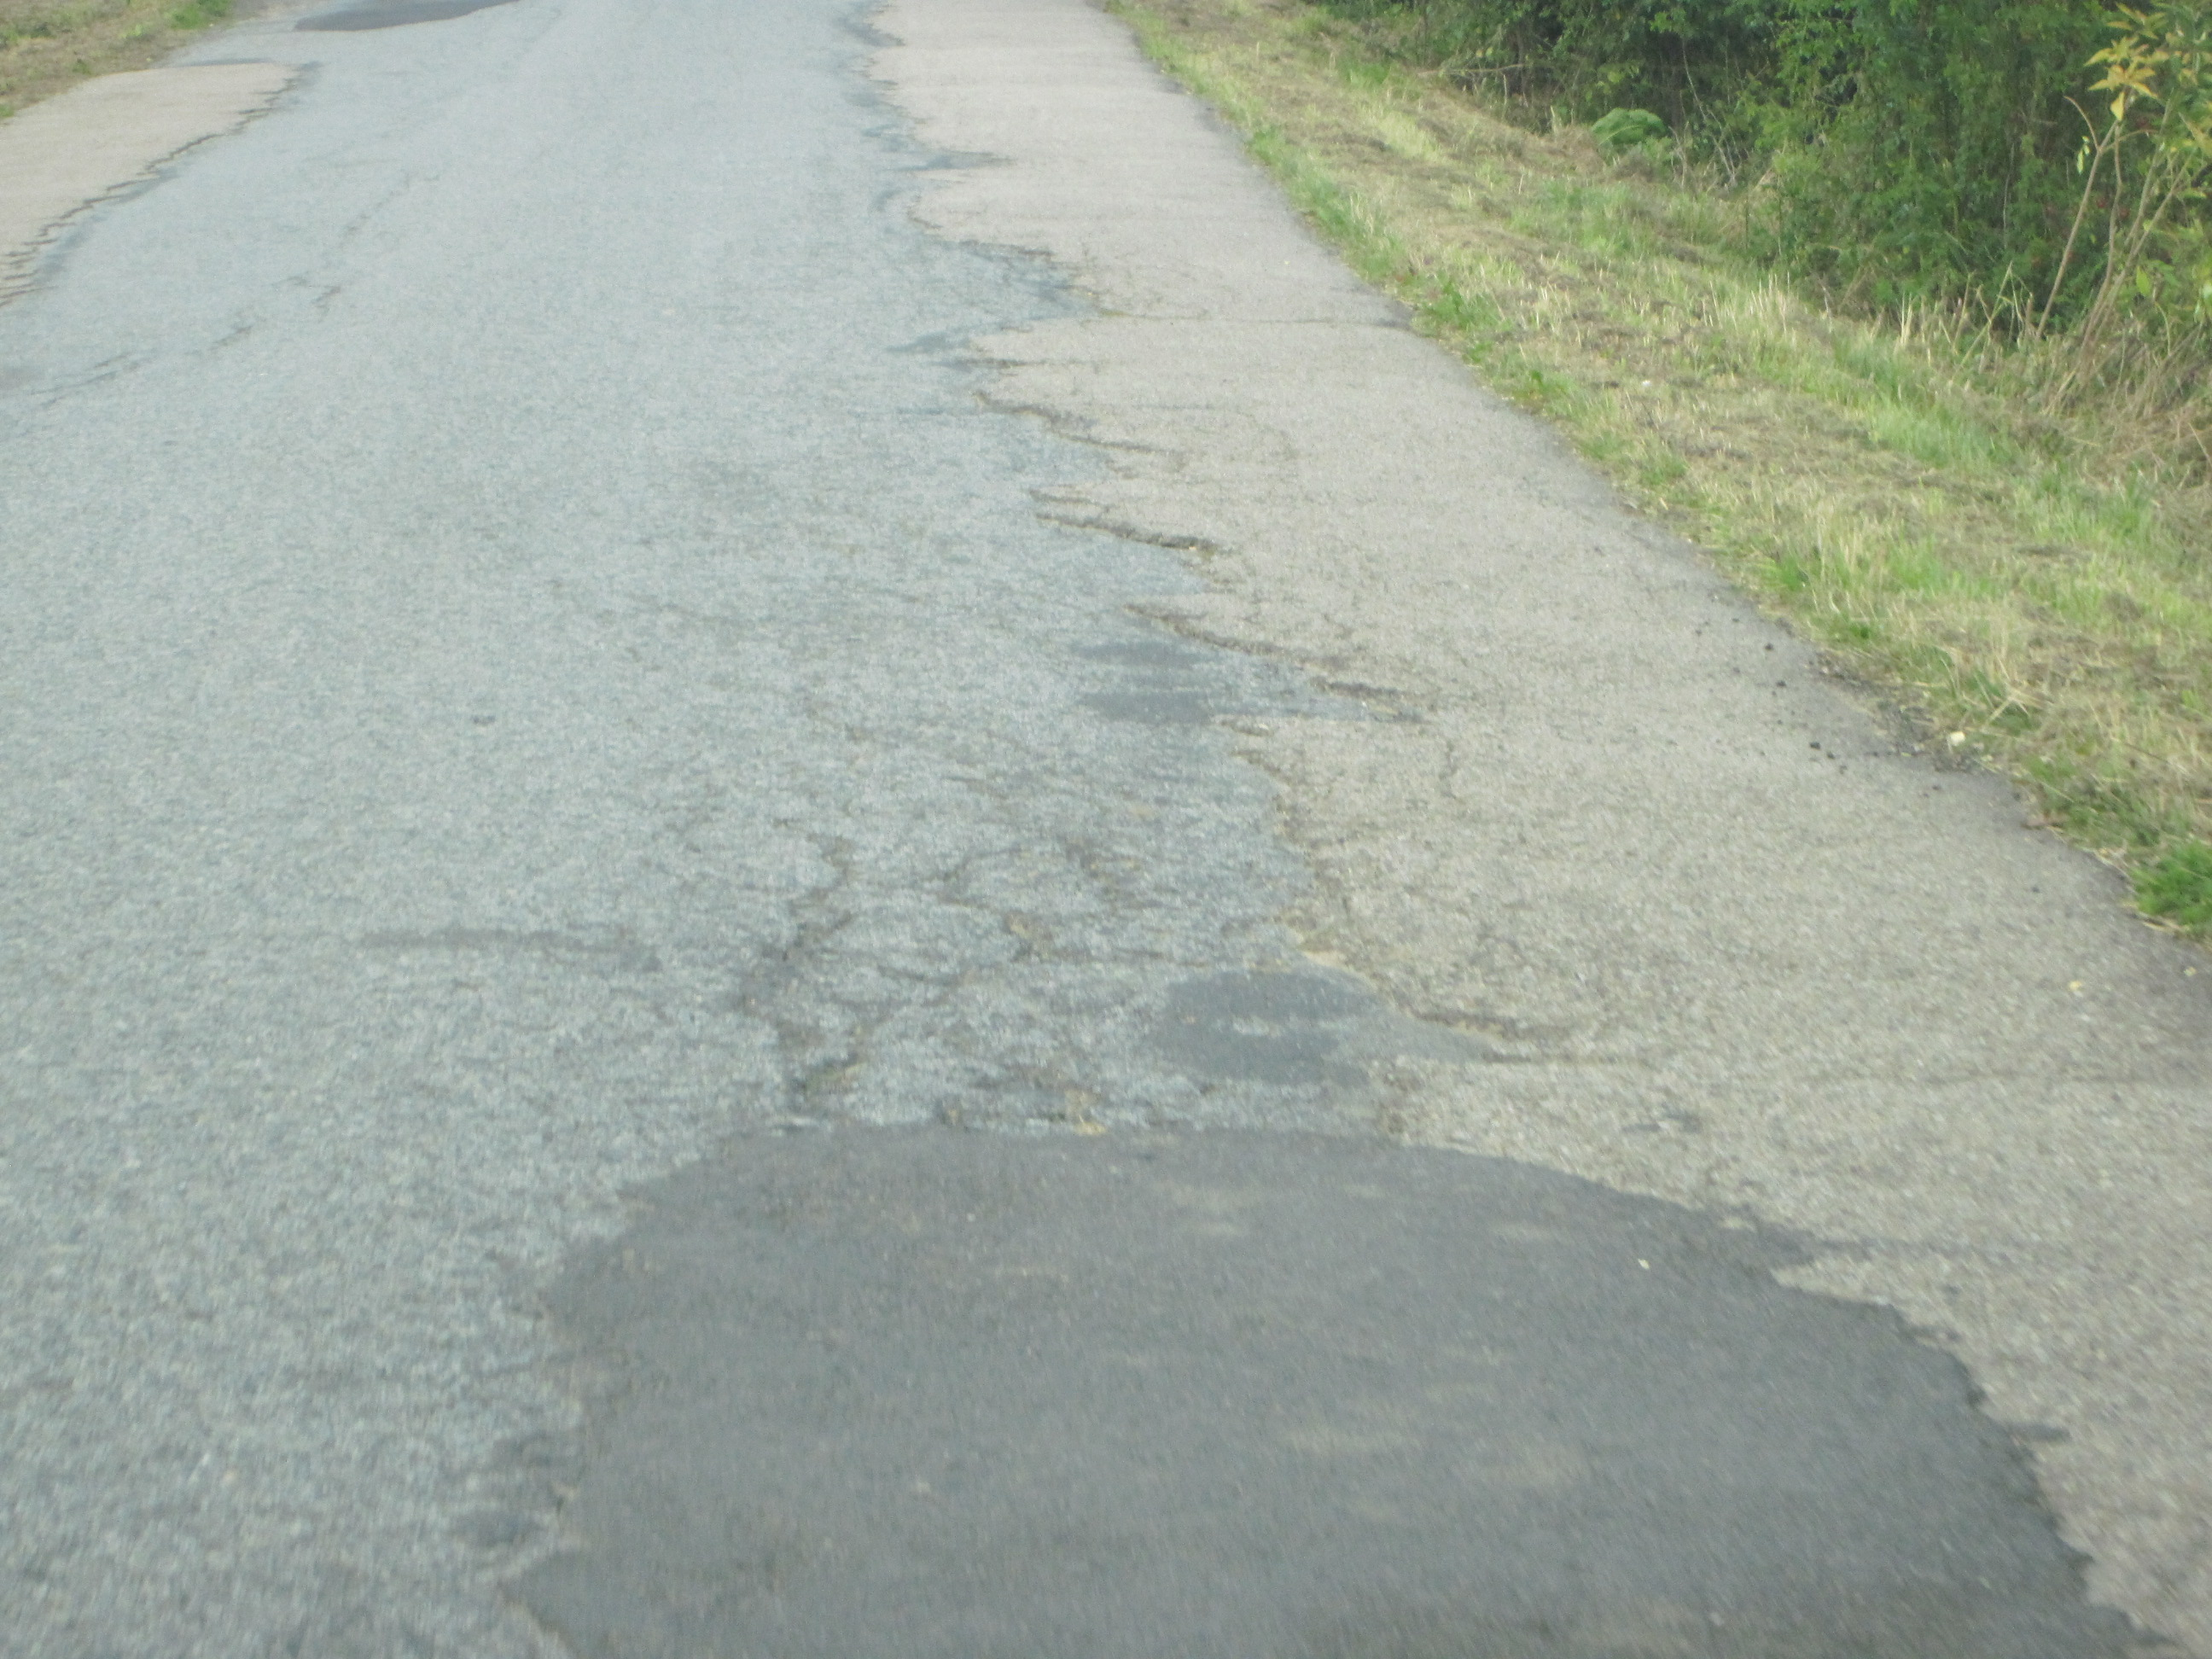
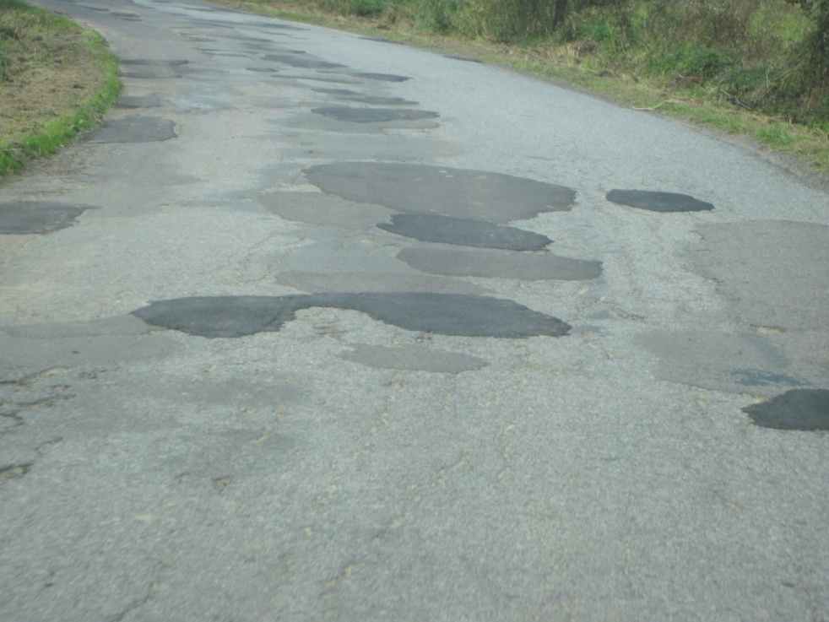

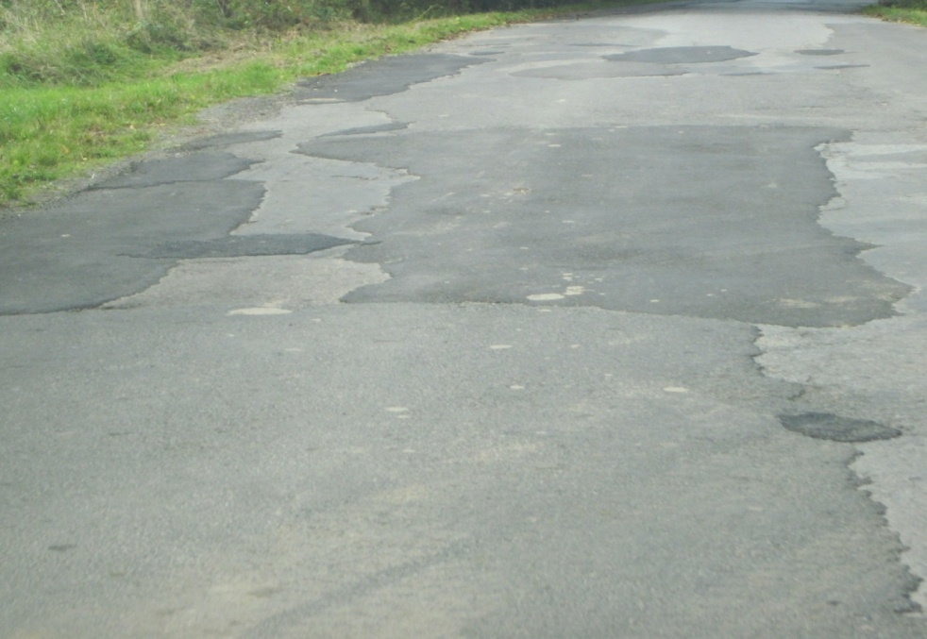

Kontakty:
Vedoucí TSU: Judr. Luděk Beneš, ludek.benes@ksus.cz, 725144165
Vedoucí provozu: Jiří Šrankota, jiri.srankota@ksus.cz, 724216636
Provozní cestmistr: Vladimír Pošvec, vladimir.posvec@ksus.cz, 724168679
Správní cestmistr: Martina Roubíková, martina.roubikova@ksus.cz, 725561304

Krajská správa a údržba silnic Středočeského kraje, příspěvková organizace, Zborovská 11, 150 21 Praha 5

Zpracoval: Vladimír Pošvec

